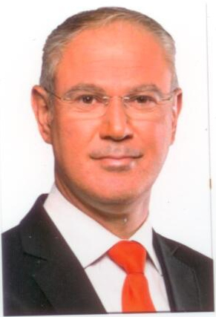
OĞUZHAN HASİPOĞLU
ULUSAL BİRLİK PARTİSİ GAZİMAĞUSA MİLLETVEKİLİ
1974 yılında Gazi Mağusa’da doğdu. Gazi Mağusa Türk Maarif Kolejinden mezun oldu. Ortaokul ve Lise dönemlerinde Mağusa Türk Gücü Spor Kulübü’nde futbol oynadı.
İstanbul Üniversitesi Hukuk Fakültesinden mezun olduktan sonra Deniz ve Devletler Hukuku üzerine İngiltere’de Southampton Üniversitesinde yüksek lisans yaptı.
1999-2001 yılları arasında İstanbul Barosuna kayıtlı avukat olarak İstanbul’da avukatlık yaptı. Kıbrıs Türk Futbol Federasyonunun hukuk müşavirliğini ve Vakıflar Örgütünün Kapalı Maraş’taki mülkleri ile ilgi olarak hukuk müşavirliği görevlerinde bulundu.
Kıbrıs Müzakere sürecinde şu görevlerde bulundu:
Annan Planı Müzakere sürecinde Deniz Hukuku teknik komite üyesi (2004
Altı başlıktan sorumlu Müzakere heyeti üyesi ve hukuk danışmanı (2010-2015)
Kıbrıs Müzakereleri Mülkiyet komitesi üyesi (2015)
2012-2014 yılları arasında BM Genel Sekreteri himayelerinde gerçekleştirilen Cenevre, New York ve Green Tree zirvelerine katıldı.
2017 yılında İsviçre’nin Cenevre ve Crans Montana şehirlerinde gerçekleşen Kıbrıs Müzakerelerine UBP temsilcisi olarak katıldı.
2016 yılında UBP’nin Avrupa Muhafazakar ve Reformist Siyasi Grubuna (ECR) katılımı için heyet içerisinde yer alarak sunum gerçekleştirdi. Ayrıca UBP Dış İlişkiler sorumlusu olarak Kıbrıs Türk siyasi partileri ile Rum siyasi partilerinin Kıbrıs konusunda her ay gerçekleştirdikleri ara bölgedeki toplantılara katılmaktadır.
DAÜ Vakıf Yöneticiler Kurulu üyesi olarak görev yaptı.(2017)
2003-2017 yılları arasında Girne barosuna kayıtlı olarak avukatlık yaptı.
7 Ocak 2018 Milletvekilliği Erken Genel Seçimlerinde Ulusal Birlik Partisi Gazi Mağusa Milletvekili seçildi. Cumhuriyet Meclisi’nde Sayıştay Komitesinde ve Avrupa Birliği Uyum Yasa Tasarılarını Görüşmek Üzere Oluşturulan Geçici ve Özel Komite Üyesi olarak görev yapmaktadır. Ayrıca Cumhuriyet Meclisi Dış ilişkiler faaliyetlerinde Avrupa Parlamentosu heyetinde üyesidir.
Evli ve üç çocuk babasıdır.

